Cookies
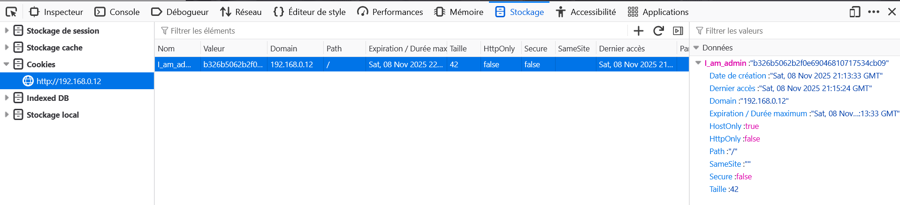
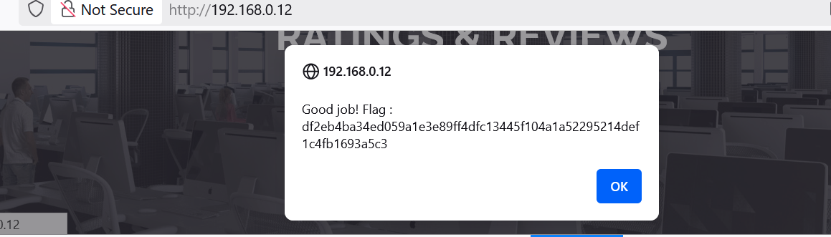
Flag df2eb4ba34ed059a1e3e89ff4dfc13445f104a1a52295214def1c4fb1693a5c3
Remédiations
Ne pas mettre is_admin dans un cookie, il faut plutôt garder les informations de rôle sur le serveur (session).
Signer les cookies si nécessaire en ajoutant une signature (HMAC) pour empêcher les falsifications.
Sécuriser les cookies en activant HttpOnly, Secure (HTTPS) et SameSite=Strict.
Mettre à jour les versions récentes de PHP et nginx pour corriger des failles connues.
Journaliser les accès admin et déclencher une alerte si quelqu’un modifie ou utilise un cookie admin suspect.

